ОТЧЕТ
ЗА IПОЛУГОДИЕ 2024 ГОДА
ПО РЕАЛИЗАЦИИ ПРОГРАММЫ РАЗВИТИЯ
ГКОУ«Специальная /коррекционная/ общеобразовательная
школа-интернат № 7»

В рамках создания современных условий для обучения и воспитания обучающихся с ОВЗ через обновление инфраструктуры школы, изменения содержания и повышения качества образовательного процесса приказом №74 от 31.08.2021г. (на основании Пр. №3 от 30.08.2021 г. собрания трудового коллектива) утверждена «Программа развития государственного казенного общеобразовательного учреждения «Специальная (коррекционная) общеобразовательная школа-интернат № 7», на 2022- 2024 годы».
В отчетный период, I полугодие 2024 года, педагогический коллектив продолжил выполнять План мероприятий по реализации Программы развития.
В работе с обучающимися педагогический коллектив руководствуется Законом РФ «Об образовании в Российской Федерации», Конвенцией о правах ребенка, Уставом Учреждения, методическими письмами и рекомендациями Министерства просвещения РФ и министерства образования СК, внутренними локальными актами, в которых определен круг регулируемых вопросов о правах и обязанностях участников образовательного процесса.
В учреждении созданы оптимальные условия для работы педагогического коллектива, обучения и воспитания обучающихся. В деятельности Учреждения отсутствуют жалобы, нарушения образовательного и трудового законодательства, соблюдаются санитарно-гигиенический режим в соответствии с нормами СанПина, правила техники безопасности, обеспечивающие безопасность жизнедеятельности обучающихся и педагогов.
В ОУ государственно-общественное управление представлено следующими органами:
1.Общее собрание работников.
2. Совет учреждения
3. Педагогический совет.
4. Попечительский совет.
По результатам анкетирования обучающихся, родителей (законных представителей) более 100 % удовлетворены условиями проживания и качеством образовательных услуг. Воспитанники обеспечены логопедической и психолого-педагогической помощью (100%) в соответствии с характером и степенью выраженности дефекта. Вся информация, отчетностьУчреждения достоверна, предоставляется вовремя.
Приоритетным направлением в работе Учреждения является создание и обеспечение условий для осуществления государственной политики в сфере образования детей с ОВЗ, соблюдения Конституционных прав граждан на образование, реализации прав граждан на получение обязательного основного общего образования. Коллектив Учреждения работал по повышению показателей значений доступной среды для детей-инвалидов, преодолению социальной разобщенности и формированию позитивного отношения к проблеме обеспечения доступной среды жизнедеятельности для детей-инвалидов и детей с особыми образовательными потребностями.
Получение детьми с умственной отсталостью (интеллектуальными нарушениями) и детьми-инвалидами образования является одним из основных и неотъемлемых условий их успешной социализации, обеспечения их полноценного участия в жизни общества, эффективной самореализации в различных видах профессиональной и социальной деятельности. Одним из условий качественного обучения, воспитания, развития, абилитации и реабилитации детей с умственной отсталостью (интеллектуальными нарушениями) является правильно выбранный индивидуальный маршрут.
Контингент - обучающиеся с умственной отсталостью (интеллектуальными нарушениями). Система работы Учреждения нацелена на максимальное развитие личности, создание коррекционно-развивающих условий, обеспечивающих особые образовательные потребности обучающихся, сохранение и поддержание их физического и психического здоровья, профилактику и при необходимости коррекцию вторичных нарушений, адаптацию к новым социальным условиям.
В Учреждении проводятся групповые и индивидуальные коррекционные занятия по развитию психических процессов, креативных способностей, зрительного восприятия, осязания и мелкой моторики, мимики и пантомимики, коррекции речевых нарушений, ориентировки в пространстве, ритмики, социально-бытовой ориентировки. Учителями, воспитателями, классными руководителями, педагогом-психологом, учителем-логопедом, социальным педагогом создана модель непрерывного психолого-педагогического сопровождения детей с ограниченными возможностями здоровья и детей-инвалидов. Реабилитация, социальная адаптация и формирование независимого образа жизни детей с особыми образовательными потребностями, детей-инвалидов осуществляется на основе личностно-ориентированного подхода и диагностики потенциальных и компенсаторных возможностей ребенка.
Коррекционные занятия педагога-психолога, учителя-логопеда являются частью учебно-воспитательного процесса, во время которого у детей происходит развитие памяти, внимания, мышления, коррекция нарушений устной и письменной речи. Взаимосвязь и преемственность психологических, логопедических занятий позволяет повысить эффективность коррекционно-развивающего обучения учащихся.
Педагогом-психологом регулярно проводилась просветительская и профилактическая работа (Месячник здоровья, Международный день памяти жертв СПИДа, Всероссийская неделя распространения информации об аутизме и др.). Профилактическая работа с обучающимися, родителями (законными предствителями), педагогами была направлена на формирование чувства ответственности за свою жизнь, воспитание умения прогнозировать результаты своего выбора и корректирование поведения подростка через анализ его поступков и сплочение всех участников образовательного процесса.Для нормализации эмоционального состояния и повышения работоспособности педагогом-психологом проводились мероприятия со всеми участниками образовательного процесса.Психолого-педагогическая коррекция строиласьна принципах:единство коррекции и развития, это значит, что решение о необходимости коррекционной работы принимается только на основе психолого-педагогического анализа внутренних и внешних условий развития ребенка; единство диагностики и коррекции развития, которое отражает целостность процесса оказания психологической помощи как особого вида практической деятельности педагога - психолога.
Психолого-педагогическая коррекция строилась не как простая тренировка умений и навыков, не как отдельные упражнения по совершенствованию психологической деятельности, а как целостная осмысленная деятельность воспитанника, органически вписывающаяся в систему его повседневных жизненных отношений.
Психологические тренинги, семинары, практикумы, беседысобучающимися направлены на улучшение и коррекцию межличностных отношений в классе, обучение бесконфликтному общению и развитие коммуникативных навыков, повышение самооценки. С родителями (законными представителями) проводилась разъяснительнаяи консультативная работа, направленная на специфику адаптации ребенка к условиям школы-интерната, профориентацию девятиклассников, коррекцию эмоционально-мотивационной сферы воспитанников и т.д. Для педагогов организованы семинары-практикумы, круглый стол, тренинги по коррекции личностной сферы и профессионального роста. Для всех участников образовательного процесса педагог-психолог разрабатывала памятки, буклеты, информационные листы.

Количество обратившихся (обучающихся, родителей (законных представителей), специалистов) за психологической помощью к педагогу-психологу.
Численность обратившихся за I полугодие 2024 год
всего человек | из них  обучающихся | из них родителей (законных представителей) | из них специалистов  (за методической помощью, профессиональной поддержкой)
105 | 79 | 14 | 12

Виды и количество услуг, оказанных педагогом - психологом, обратившимся за психологической помощью

№  П№  пп/п | Категории клиентов | Виды услуг, количество услуг
№  П№  пп/п | Категории клиентов | Консультации | Диагностирование | Коррекционная работа | Психопрофилактическая работа | Психологическое просвещение | Общее количество услуг
11 | Дети и подростки (обучающиеся) | 79 | 17 | 04 | 61 | 77 | 738
22 | Родители | 14 | 4 | 2 | 3 | 7 | 30
33 | Специалисты | 12 | 1 | 4 | 1 | 5 | 3

На основании заключенийЦПМПК, ТПМПК сформированы группы. 74обучающихся (36 детей-инвалидов, 21 опекаемых, 9 дети «группы риска», 8 вновь прибывших детей) нуждались в психологической помощи. Педагогом-психологом проводилась коррекционно-развивающая работа, с учётом индивидуально-типологических особенностей детей, по развитию коммуникативных навыков, коррекции межличностных отношений, познавательной активности и повышению мотивации к обучению.

Количество обучающихся, всего чел. | Посещают индивидуальные и групповые занятия психолога |  | Охвачены просветительской и профилактической работой
Количество обучающихся, всего чел. | Количество человек | % от общего количества обучающихся | Количество человек | % от общего количества обучающихся
95 | 74 | 100% | 95 | 100%
Из них детей с ограниченными  возможностями здоровья |  |  | Из них детей с ограниченными  возможностями здоровья
95 | 74 | 100% | 95 | 100%
Из них детей-инвалидов |  |  | из них детей-инвалидов
36 | 36 | 100% | 36 | 100%
Из них детей с умственной отсталостью |  |  | Из них детей с умственной отсталостью
95 | 95 | 100% | 95 | 100%

Организация работы педагога-психолога с детьми (обучающимися)
«группы риска»
№  п/п | Контингент | Название программы (разработанная или авторская). (Цель, автор, где утверждена,  кем рекомендована,  где опубликована, рецензирована).  Не более 3-х | Формы  работы | Примеры мероприятий  (не более 3-х) | Общее  кол-во  детей и подростков,  принимавших участие в мероприятиях
- 11 | Организация работы с детьми «группы риска» | «Трудно быть собой», цель: помочь старшеклассникам  в подготовке  к самостоятельной жизни  и формировании психологической культуры. Коррекционно-развивающая психологическая программа.  Газета  "Школьный психолог" Издательского дома "Первое сентября"  ,№ 41/2003.  «Подросток  от саморазрушения  к саморазвитию»  А.В. Ипатов, «Развитие коммуникативныхнавыков подростков», цель: создание условий для формирования и развития навыков продуктивного взаимодействия у подростков. | групповые коррекционно-развивающие занятия | Темы занятий: «Знаете ли вы себя?», «Личность», «Ценности личности».  Темы занятий: «Общение без слов», «Доверие  в общении», «Ассертивность. Как сказать «нет»? | 9
- 22 | Организация работы с детьми, состоящими на учете в КДН/  ОДН/ | Программапо профилактике употребления наркотических средств, психотропных и иных психоактивных веществ, формированию культуры здорового и безопасного образа жизни среди обучающихся с умственной отсталостью (интеллектуальными нарушениями)«Мой выбор», автор Алферова И.И. Цель: формирование знаний у обучающихся об опасности употребления психически активных веществ, пропаганда здорового образа жизни.  «Поверь в себя», автор: Зарипова Ю. цель: восстановление чувства доверия к себе, к другим, к миру;создание новой когнитивной модели жизнедеятельности;восстановление ощущения ценности собственной личности;социальная интеграция: развитие компетентности  в социальном функционировании. Программа психологической помощи подросткам. | групповые коррекционно-развивающие занятия | Темы занятий: «Доверие  в жизни человека», «Как поддерживать дружеские отношения?», «Эмоции.  Как справиться с гневом?». | 2/9
- 3 | Организация работы с детьми, состоящими на учете в наркологическом диспансере (отделениях) | нет детей, состоящих на учете в наркологическом диспансере (отделениях) |  |  | 0
- 4 | Организация работы с ситуацией критического инцидента | «Помощь педагогу-психологу в работе с критическиминциндентом» О.С.Бобренко,  цель: психологическое сопровождение  с критическим инциндентом» Ставрополь 2013г.  Методические рекомендации «Воспитание детей в семье» Ставрополь 2014г., цель: взаимодействие родителей с детьми различного возраста | Индивидуальные занятия |  | 3
ИТОГО: |  |  |  |  | 23

Для создания психологической комфортной среды обучения педагогом-психологом проводились мониторинги. В Учреждении уделяется должное внимание сохранению и укреплению психического здоровья детей, функционирует сенсорная комната, оснащённая современным оборудованием.
Логопедическое сопровождение коррекционно-педагогического процесса является одним из главных компонентов системы комплексного психолого-педагогического сопровождения детей с ограниченными возможностями здоровья в условиях образовательного процесса образовательной организации.В логопедическую группу зачисляются дети, имеющие: системное недоразвитие речи (лёгкой, средней и тяжёлой степени), заикание, дизартрия, дисграфия. С детьми, имеющими тяжелые речевые нарушения, занятия проводятся индивидуально.Групповые коррекционно-развивающие занятия посещают обучающиеся,имеющие системное недоразвитие лёгкой и средней степени и дисграфию. Предельная наполняемость групп устанавливается в зависимости от характера нарушения речи детей с умственной отсталостью (интеллектуальными нарушениями).

Количество нуждающихся логопедической помощи (чел.) | Посещают индивидуальные и групповые занятия  учителя - логопеда
Количество нуждающихся логопедической помощи (чел.) | Количество человек | % от общего количества обучающихся
38 | 38 | 100%
из них детей с ограниченными возможностями здоровья
38 | 38 | 100%
из них детей-инвалидов
21 | 21 | 100%
из них детей со сложным дефектом
13 | 13 | 100%

Формирование правильной речи, познавательной деятельности, эмоционально-волевой сферы у детей с речевыми нарушениями представляет собой сложный коррекционно-педагогический процесс.
В 2024 году в логопедическую группу Учреждения для коррекционно-развивающей работы над устной и письменной речью посещало 38 обучающихся.
С диагнозом:
системное недоразвитие речи лёгкой степени - 10 обучающихся.
Системное недоразвитие речи средней степени - 15 обучающихся.
Системное недоразвитие речи тяжелой степени – 13 обучающихся.
Дисграфия – 15 обучающихся.
Дизартрия – 16 обучающихся.
Учителем-логопедом велась работа по следующим направлениям:
- Проведение индивидуальных, групповых занятий по устранению речевых дефектов различной степени тяжести.
- Разработка и внедрение коррекционно-развивающей программы работы с детьми с ограниченными возможностями здоровья при системном недоразвитии речи.
- Внедрение новых приемов и методов в логопедической работе по программе «Преодоление системного недоразвития речи у детей с умственной отсталостью (интеллектуальными нарушениями)».
- Коррекция смешанной дисграфии у детей с нарушениями письменной речи.
- Проведение среди педагогов и родителей учащихся пропаганды логопедических занятий по предупреждению и коррекции нарушений устной и письменной речи.
- Проведение консультаций для педагогов и родителей (законных представителей) обучающихся.
Проведены следующие консультации для учителей:
1. Профилактика дисграфии у обучающихся младших классов.
2. Автоматизация поставленных звуков у ребенка в урочной деятельности.
3. Развивающие игры как средство накопления словарного запаса ребёнка.
4. Специфика работы с детьми с тяжелыми нарушениями речи.
5. Особенности ошибок на письме у детей при дисграфии.
Подготовлены консультации для родителей (законных представителей):
- «Игры на развитие речевого дыхания».
- «Формирование фонематического восприятия, навыков фонематического анализа и синтеза как одного из условий обучения детей в школе».
- «Игры и упражнения для совершенствования фонематического восприятия и навыков звукового анализа».
- «Обогащение словарного запаса детей в домашних условиях».
- «Играем на ходу. Развитие речи детей в общении со взрослыми».
- «Приемы формирования грамматического строя речи у детей с речевыми нарушениями».
Проведены родительские собрания по темам:
1. «Профилактика речевых нарушений, стимуляция речевого развития в условиях семьи».
2. Анкетирование родителей (законных представителей)«Ваше отношение к логопедической работе с детьми, ваше мнение о работе логопеда».
Результаты анкетирование родителей (законных представителей)показали, что удовлетворенность качеством логопедической работы составляет 96%, что свидетельствует о высоком уровне удовлетворённости результатами логопедической работы.
В результате проведения коррекционно-развивающей работы у обучающихся, имеющих диагноз дизартрия существенно улучшилось состояние звукопроизношения в устной речи. Были поставлены и введены в самостоятельную речь звуки (автоматизированы) (Ш), (Ж), (Л), (Р) (С), (З).Коррекционно-развивающая работа над общим развитием речи так же показала существенную динамику по результатам диагностического обследования речевого развития с использованием нейропсихологических методов. Обогатился словарный запас, грамотнее стало построение предложных конструкций, существенно улучшилось понимание обучающимися лексических тем. Общее развитие речи у детей, которые посещают логопедическую группу повысилось на 78%, что говорит о положительной динамике в коррекционно-развивающей работе логопедической службы.
Основной деятельностью работы социально-психологической службы Учреждения является:
разрешение противоречий подросткового возраста;
раннее выявление проблемных семей;
профилактика правонарушений и вредных привычек (табакокурение, употребление алкогольных напитков, наркотических и токсических веществ), предупреждение ДТП;
оказание помощи проблемным семьям в решении воспитательных задач.
Социальным педагогом Учреждения проведены групповые и индивидуальные консультации для обучающихся, воспитанников и родителей (законных представителей). Совместно с педагогом - психологом проведены диагностические исследования удовлетворенности обучающихся и родителей (законных представителей) состоянием образовательного процесса в школе - интернате; тренинги с обучающимися.
С целью социально - психологического просвещения организованы мероприятия с родителями (законными представителями) (родительские собрания). Социальным педагогом, педагогом-психологом, уполномоченным по защите прав и интересов ребенка осуществлялся системный подход в решении социально-педагогических задач в воспитании детей с умственной отсталостью (интеллектуальными нарушениями).
Взаимодействие социального педагога с педагогом-психологом, классными руководителями, воспитателями, инспектором ГПДН позволило выявить детей с отклонениями в поведении. С подростками проводилась систематическая работа социального педагога, педагога – психолога, классного руководителя, инспектора направленная на устранение дисциплинарных нарушений.
Особое внимание социальный педагог уделял работес социально опасными семьями.Социально-психологической службой Учрежденияс участием инспектора ГПДН с целью предупреждения правонарушенийосуществлялись рейды по посещению социально неблагополучных семей. Взаимодействие социального педагога с классными руководителями, воспитателями, инспектором ГПДН и другими структурами позволило своевременно выявить подростков с девиантным поведением и поставить на внутришкольный учет с целью проведения коррекционной работы и социальной адаптации воспитанников в социуме.
В Учреждении функционирует Совет по профилактике безнадзорности и правонарушений несовершеннолетних. На заседаниях Совета рассматриваются вопросы поведения, успеваемости подростков с отклонением в поведении, об их социальной адаптации и вовлечении их в кружковую и спортивную деятельность. Прослеживается положительная динамика в поведении и успеваемости обучающихся, поставленных на внутришкольный учет.Ребята вовлечены в общественную деятельность и принимали активное участие в общешкольных мероприятиях, в спортивных соревнованиях.

Количество учащихся, состоящих на внутришкольном учете
год | 2022 | 2023 | I полугодие 2024 г.
Количество обучающихся | 8 | 7 | 9

Количество учащихся, состоящих на учете ПДН
год | 2022 | 2023 | I полугодие 2024 г.
Количество обучающихся | 6 | 7 | 8

Cсоциальнымпедагогом рассматриваются устные обращения обучающихся, учителей – предметников, классных руководителей, воспитателей, родителей (законных представителей). Для успешного решения устных обращений социальный педагог взаимодействует с педагогом – психологом, администрацией,педагогами, родительским советом Учреждения
В целях усиления мер по профилактике наркомании и ПАВ среди несовершеннолетних подростков, выявления родителей (законных представителей), употребляющих наркотические средства, пресечения, раскрытия и профилактики правонарушений в сфере незаконного потребления и распространения наркотических средств социальным педагогом Грибинюковой Л. М. осуществлялась работа с социально опасными семьями. Совместно с педагогом-психологом Алферовой И. И. проводились консультации, тренинги с подростками и их родителями (законными представителями), направленными на профилактику вредных привычек.Работая в тесном сотрудничестве с классными руководителями и воспитателями, социально-психологической службой проводились классные часы и занятия, направленные на формирование здорового образа жизни у обучающихся.
Успешно осуществлялась работа по социализации обучающихся, расширению конструктивного участия в принятии решений, затрагивающих их права и интересы.
Мониторинг уровня социальной зрелости обучающихся

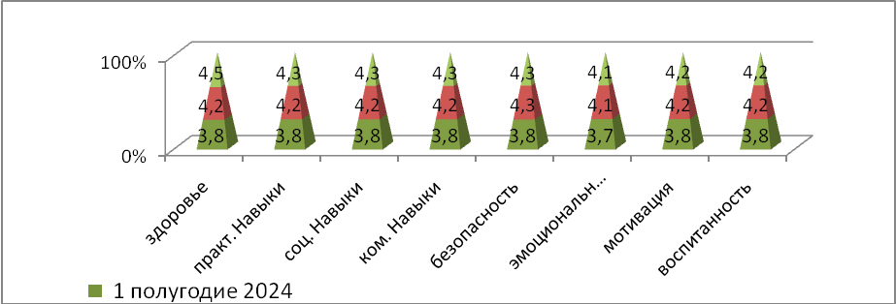

За текущий период среди обучающихся отсутствуют травматизм, не зафиксирован самовольный уход из Учреждения. Мероприятия, направленные на профилактику правонарушений, вредных привычек, отклоняющегося поведения, способствовали снижению нарушений внутришкольного режима, оказанию своевременной коррекционной помощи в сфере эмоционально-волевого и социального развития подростков, отсутствию самовольных уходов с территории Учреждения.

Количество обучающихся, совершивших
самовольный уход с территории Учреждения

год | 2022 | 2023 | I полугодие 2024 г.
Количествообучающихся | 0 - 0% | 3 – 2.8% | 0 - 0%

Созданное пространство для социальной адаптации обучающихся способствовало установлению гуманных отношений в социальной среде и развитию благоприятного психологического климата.
В 2023/2024-учебном году в учреждении обучается 95 обучающихся из них: детей-инвалидов – 36, детей-сирот – 21(опекаемых детей – 16, детей-сирот (воспитанников детских домов) – 5 человек).
Коллектив работает по обеспечению условий для самореализации каждого воспитанника на основе использования коррекционных технологий, позволяющих оптимально решать проблему компенсации дефекта.
Основными функциями образовательного процесса в школе-интернате являлись: социальная адаптация, коррекция, реабилитация, интеграция в общество, реализуемое в личностно-ориентированном развивающем учебном и воспитательном пространстве
В 2023/24 учебном году в Учреждении функционирует 10 классов.Организовано обучение по адаптированной основной общеобразовательной программе для обучающихся с умственной отсталостью (интеллектуальным нарушением) (вариант 1, вариант 2).
Коллектив работал по обеспечению условий для самореализации каждого воспитанника на основе использования коррекционных технологий, позволяющих оптимально решать проблему компенсации дефекта.
Сравнительный мониторинг качества и обученности
знаний обучающихся за I и II полугодие 2023/24 учебного года

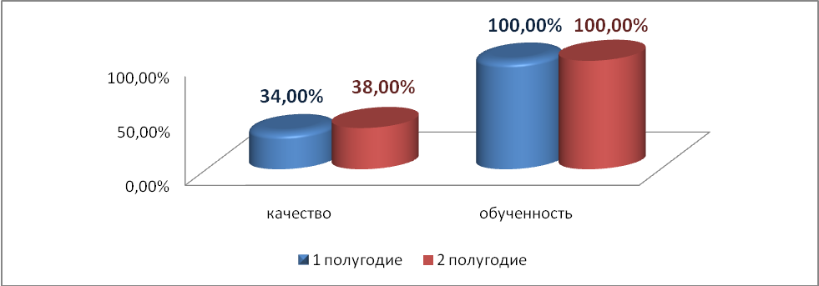
Анализируя результаты полученных данных, отмечается рост индивидуальных образовательных результатов обучающихся.
Обученность составляет 100%.

Результаты:
Регулятивные БУД. Произвольность выступает, как умение ребёнка строить свою деятельность в соответствии с предлагаемыми образцами и правилами и осуществлять контроль и коррекцию выполняемых действий, т.е. является составляющим звеном формирующейся учебной деятельности. Регулятивные БУД включают в себя умение учится и способность к организации своей деятельности.
Результаты диагностики уровня сформированности регулятивных БУД

Класс | Стартовая диагностика |  | Итоговая диагностика
 | достаточный | минимальный | достаточный | минимальный  ый
1а | 0% | 100% | 29% | 71%
2а | 0% | 100% | 0% | 100%
3а | 33% | 67% | 33% | 67%
4а | 33% | 67% | 33% | 67%
5а | 57% | 43% | 57% | 43%
6а | 33% | 67% | 43% | 57%
7а | 67% | 33% | 100% | 0%
8а | 50% | 50% | 50% | 50%
9а | 50% | 50% | 50% | 50%

Регулятивные БУД
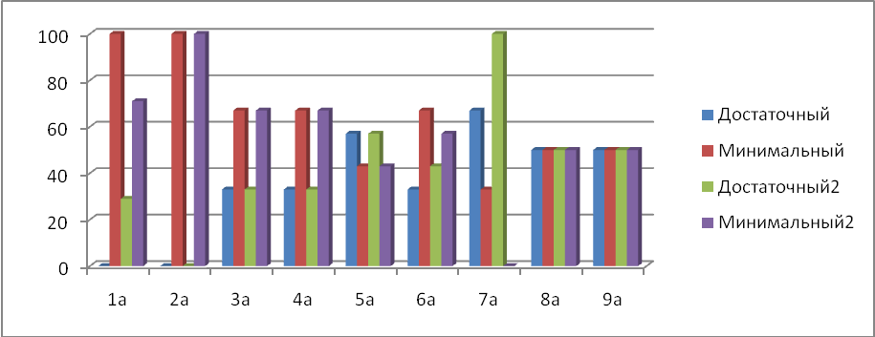
Исследования показывают, что на начало и конец учебного года, преобладают обучающиеся с минимальным уровнем развития регулятивных БУД, что является показателем несформированности произвольности поведения. В сравнении с началом учебного года наблюдается увеличение количества обучающихся с достаточным уровнем сформированности регулятивных БУД, что свидетельствует о положительной динамике.
В целом можно сделать вывод, что у большинства обучающихся, на начало и конец учебного года, уровень сформированности регулятивных БУД недостаточный. Это означает, что контроль у этих школьников носит случайный, непроизвольный характер. Внимание обучающихся не устойчивое, плохо переключаемое и распределяемое внимание.
Рекомендовано: Содержание заданий должно строго соответствовать конкретным дидактическим целям и задачам; тип работы должен соответствовать уровню сформированности у обучающегося умений организовывать свою деятельность и постепенно усложняться; обучать школьников использованию во внешней речи планирования действий по решению учебной задачи, стимуляции действий (для того, чтобы...(цель), надо...(действие). Поощрять детей за активность, познавательную инициативу, любые усилия, направленные на решение задачи (любой ответ, даже неверный).
Познавательные БУД включают логические действия и операции: обобщение вербальное и невербальное, классификация, установление причинно-следственных связей.
Результаты диагностики уровня сформированности познавательных БУД

Класс | Стартовая диагностика |  | Итоговая диагностика
 | достаточный | минимальный | достаточный | минимальный  ый
1а | 0% | 100% | 0% | 71%
2а | 0% | 100% | 0% | 100%
3а | 50% | 50% | 67% | 33%
4а | 33% | 67% | 33% | 67%
5а | 29% | 71% | 57% | 43%
6а | 50% | 50% | 43% | 57%
7а | 83% | 17% | 83% | 17%
8а | 0% | 100% | 0% | 100%
9а | 35% | 65% | 45% | 55%

Познавательные БУД
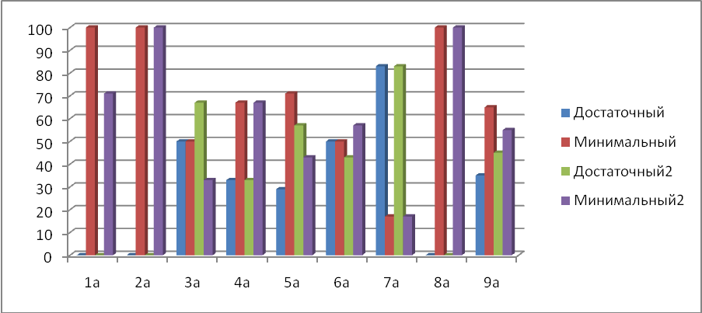
По результатам итоговой диагностики, у большинства обучающихся познавательные БУД сформированы недостаточно. Преобладание низких результатов обусловлено психофизическими особенностями учащихся с интеллектуальными нарушениями (низкий уровень развития познавательных процессов, в том числе мыслительных операций).
Рекомендовано: для формирования познавательных БУД целесообразны следующие виды заданий на элементарном материале: «найди отличия» (можно задать их количество); «на что похоже?»; поиск лишнего; «лабиринты»; работа с разного вида таблицами; ситуативные задачи; разноуровневые задания.
Коммуникативные БУД обеспечивают возможности сотрудничества - умение слышать, слушать и понимать партнера, выполнять совместную деятельность, распределять роли, вести диалог, уметь выражать свои мысли, строить продуктивное взаимодействие со сверстниками и взрослыми. Коммуникативные БУД включают в себя: общение, кооперацию и интериоризацию.
Результаты диагностики уровня сформированности коммуникативных БУД

Класс | Стартовая диагностика |  | Итоговая диагностика
 | достаточный | минимальный | достаточный | минимальный  ый
1а | 20% | 80% | 24% | 76%
2а | 0% | 100% | 18% | 82%
3а | 50% | 50% | 50% | 50%
4а | 33% | 67% | 50% | 50%
5а | 86% | 14% | 89% | 11%
6а | 50% | 50% | 63% | 37%
7а | 83% | 17% | 93% | 17%
8а | 100% | 0% | 100% | 0%
9а | 100% | 0% | 100% | 0%

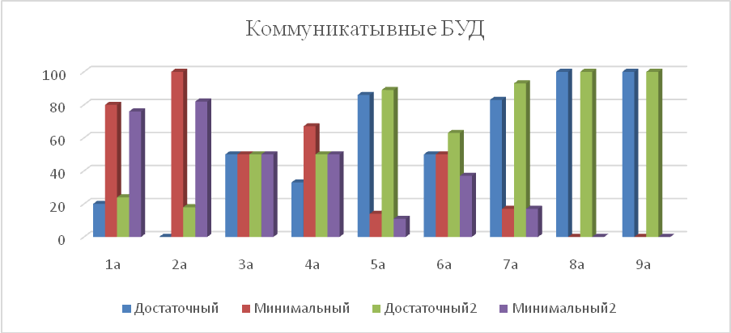
Наиболее благоприятная ситуация складывается с развитием коммуникативных БУД. По результатам итоговой диагностики текущего учебного года наблюдается наибольшее количество обучающихся с достаточным уровнями развития
Все учебные предметы имеют потенциальные предпосылки для развития коммуникативных и речевых умений. Для дальнейшего развития коммуникативных учебных действий учителям рекомендовано:
Специально организовывать педагогические ситуации, в которых дети получают опыт взаимодействия. Этому способствует совместная продуктивная деятельность, где у ребёнка появляется необходимость вступать в отношения сотрудничества, согласования и соподчинения. Благоприятный контекст для формирования данных действий представляют такие учебные предметы, как «Речевая практика», «Речь и альтернативная коммуникация», «Мир природы и человека», «Окружающий социальный мир».
Личностные БУД включают в себя: самоопределение (внутренняя позиция школьника), самооценка (регулятивный компонент и когнитивный компонент), смыслообразование (мотивация учебной деятельности). Личностные БУД позволяют сделать учение более осмысленным, обеспечивают ученику значимость решения учебных задач, связывая их с реальными жизненными ситуациями. Личностные действия направлены на принятие жизненных ценностей, позволяют ориентироваться в нравственных нормах и правилах.
Результаты диагностики уровня сформированности личностных БУД
Класс | Стартовая диагностика |  | Итоговая диагностика
 | достаточный | минимальный | достаточный | минимальный  ый
1а | 0% | 100% | 0% | 100%
2а | 0% | 100% | 0% | 100%
3а | 17% | 83% | 24% | 76%
4а | 17% | 83% | 32% | 68%
5а | 57% | 43% | 64% | 36%
6а | 17% | 83% | 44% | 56%
7а | 100% | 0% | 100% | 0%
8а | 0% | 100% | 36% | 64%
9а | 30% | 70% | 54% | 46%

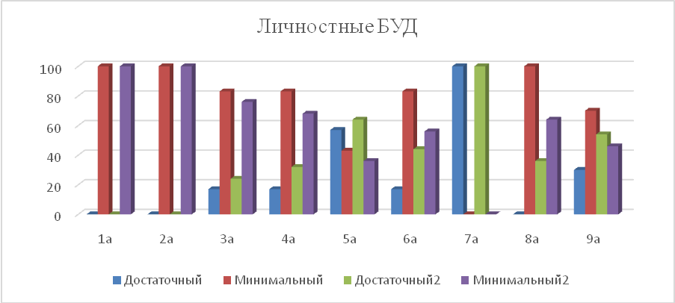
На конец учебного года внутренняя позиция школьника сформирована частично. У этих школьников отмечается познавательная активность, и формируются предпосылки ответственного отношения к школьным обязанностям. Они эмоционально положительно относятся к школе, к своему новому статусу, но ориентируются на внеучебные стороны школьной жизни - новые впечатления и знакомства, игры, прогулки и т.д.
По результатам итоговой диагностики, внутренняя позиция школьника сформирована не достаточно, что находит отражение в предпочтении игровой деятельности. Непринятие нового социального статуса, незрелость школьной мотивации значительно осложняет процесс адаптации к школе. Низкие результаты сформированности личностных БУД, ожидаемо отмечаются, у обучающихся первых и вторых классов. Поэтому учителям и специалистам, работающим с данными классами рекомендовано с целью формирования и стимулирования мотивации к обучению использовать творческие задания; позволять детям участвовать в процессе оценивания; отмечать успехи обучающихся в сравнении с их прошлыми результатами.
По данным, полученным в результате исследования данного параметра, можно сделать вывод, что низкие результаты свидетельствуюто незрелости всей личностной сферы умственно отсталого ребёнка.

Заключение.
Базовые учебные действия представляют собой целостную систему, в которой происхождение и развитие каждого вида учебного действия определяется его отношением с другими видами учебных действий и общей логикой возрастного развития. Оценка личностных, регулятивных, познавательных и коммуникативных действий, определяющих развитие психологических способностей личности, осуществлялась в рамках нормативно - возрастного развития личностной и познавательной сфер ребёнка.
Таким образом, можно сделать вывод, что по результатам итоговой диагностики прослеживается положительная динамика.
Оценивание является постоянным процессом; используется текущее, тематическое, промежуточное и итоговое оценивание. Контроль бывает разных видов, форм, осуществляется в определённый период образовательного процесса. Оценка должна учитывать индивидуальный темп продвижения каждого обучающегося, динамику его достижений, его психофизические особенности и возможности. ФАООП допускает использование разных систем оценивания. Для оценивания предметных результатов освоения АООП УО (вариант 1) используется 5- балльная система оценивания (с измененной шкалой оценивания) по каждому предмету.
класс | рус.яз. |  | чтение |  | реч.практика |  | матем. |  | мир прир.(прир,биол) |  | музыка |  | ИЗО |  | физ-ра |  | руч.тд(пр.труд) |  | основысоц.жизни |  | геогр |  | история |  | информ
уровень | мин | дос | мин | дос | мин | дос | мин | дос | мин | дос | мин | дос | мин | дос | мин | дос | мин | дос | мин | дос | мин | дос | мин | дос | мин | дос
2а | 50 | 50 | 50 | 50 | 100 | 0 | 50 | 50 | 0 | 100 | 100 | 0 | 0 | 100 | 0 | 100 | 0 | 100 | - | - | - | - | - | - | - | -
3а | 0 | 100 | 0 | 100 | 0 | 100 | 0 | 100 | 0 | 100 | 0 | 100 | 0 | 100 | 0 | 100 | 0 | 100 | - | - | - | - | - | - | - | -
4а | 0 | 100 | 0 | 100 | 0 | 100 | 0 | 100 | 0 | 100 | 0 | 100 | 0 | 100 | 0 | 100 | 0 | 100 | - | - | - | - | - | - | - | -
5а | 50 | 50 | 50 | 50 | 0 | 100 | 50 | 50 | 0 | 100 | 0 | 100 | 0 | 100 | 50 | 50 | 0 | 100 | - | - | - | - | - | - | - | -
6а | 50 | 50 | 42 | 58 | - | - | 42 | 58 | 33 | 67 | 0 | 100 | 0 | 100 | 67 | 33 | 67 | 33 | 17 | 83 | - | - | - | - | - | -
7а | 50 | 50 | 40 | 60 | - | - | 20 | 80 | 20 | 80 | - | - | - | - | 10 | 90 | 10 | 90 | 30 | 70 | 30 | 70 | 40 | 60 | 20 | 80
8а | 58 | 42 | 58 | 42 | - | - | 58 | 42 | 58 | 42 | - | - | - | - | 42 | 58 | 42 | 58 | 42 | 58 | 58 | 42 | 58 | 42 | 42 | 58
9а | 50 | 50 | 50 | 50 | - | - | 67 | 33 | 50 | 50 | - | - | - | - | 50 | 50 | 42 | 58 | 50 | 50 | 50 | 50 | 67 | 33 | 50 | 50
Ср  .баллпо  предмету | 39 | 61 | 36 | 64 | 25 | 75 | 36 | 64 | 20 | 80 | 25 | 75 | 0 | 100 | 27 | 73 | 20 | 80 | 35 | 65 | 46 | 54 | 55 | 45 | 37 | 63

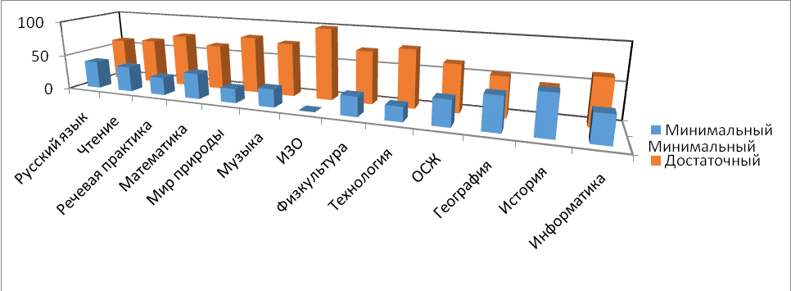

Для каждого этапа обучения для обучающихся с легкой умственной отсталостью (интеллектуальными нарушениями) определен свой перечень умений. БУДы формируются на каждом предмете и внеурочной деятельности. В процессе обучения необходимо осуществлять мониторинг всех групп БУД, который будет отражать индивидуальные достижения обучающихся и позволит делать выводы об эффективности проводимой в этом направлени работы. Балльная система оценки позволяет объективно оценить промежуточные и итоговые достижения каждого обучающегося в овладении конкретными учебными действиями, получить общую картину сформированности учебных действий у всех учащихся, и на этой основе осуществить корректировку процесса их формирования на протяжении всего времени обучения Все результаты оценки достижений обучающегося заносятся в Индивидуальную карту развития обучающегося, что позволяет не только представить полную картину динамики целостного развития обучающегося, но и отследить наличие или отсутствие изменений по отдельным критериям и параметрам. Мониторинг предметных результатов за 2-е полугодие 2023/24 учебного года.Результатыпредставлены втаблице:
Такимобразом,среднийбаллсоставляет:
класс | уровень
класс | минимальный | достаточный
 | IIполугодие | II полугодие
2а | 42 | 58
3а | 20 | 80
4а | 16 | 84
5а | 22 | 78
6а | 14 | 86
7а | 0 | 100
8а | 8 | 92
9а | 6 | 94

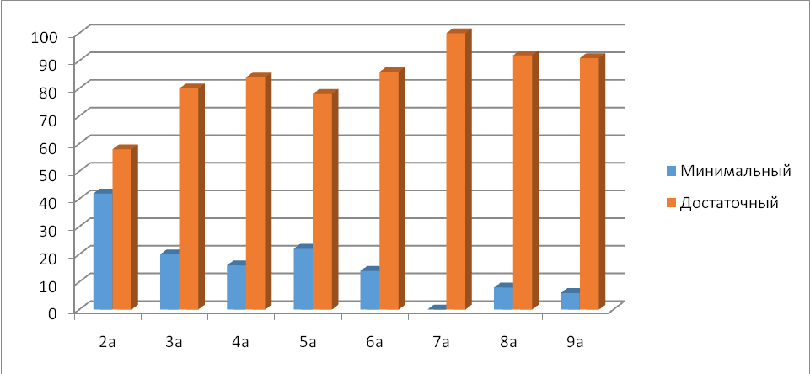

Сравнительный мониторинг

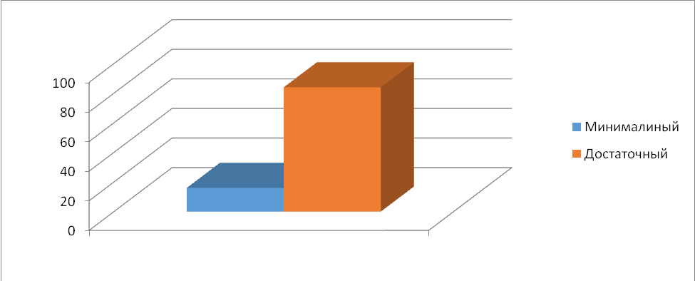

Вывод:мониторинг достижения образовательных результатов обучающихся по ФАООП образования обучающихся с легкой умственной отсталостью за 2-е полугодие 2023/24 учебного года позволяет проследить динамику (84%). Через анализ полученных данных распространяем информацию среди педагогов, узких специалистов для грамотного планирования своей дальнейшей работы с данными детьми.
Достижения образовательных результатов освоения СИПР, разработанной на основе ФАООП образования обучающихся с умеренной, тяжелой и глубокой умственной отсталостью (интеллектуальными нарушениями), тяжелыми и множественными нарушениями в развитии (Вариант 2).
В отчетный период проведена промежуточная аттестация обучающихся, которая включала в себя оценку результатов освоения СИПР и развитие жизненных компетенций ребенка по итогам 2-го полугодия 2023/24 учебного года.
Результаты обсуждены коллегиально на заседании ППк. Основой годовой аттестации стал анализ предметных и личностных результатов образования и динамика развития личности ребенка с особыми образовательными потребностями с учетом особенности психологического, неврологического и соматического состояния каждого ребенка. Выявление результативности проходило вариативно с учетом психофизического развития в процессе выполнения перцептивных, речевых, предметных действий, графических работ и других диагностических процедур, которые представлены в удобной, понятной всем членам группы форме, оценивающей наличный уровень развития компетенций – в описательной форме (характеристике).
Родителям (законным представителям) даны рекомендации, определены приоритетные жизненно - важные предметы (компетенции).
2. Сравнительный мониторинг
результатов освоения СИПР и жизненных компетенций, обучающихся с умеренной, тяжелой и глубокой умственной отсталостью (интеллектуальными нарушениями), тяжелыми и множественными нарушениями в развитии
Класс | с | Средний балл/учебный период
Класс | с | Iполугодие 2023/24 учебного года |  | II полугодие 2023/24 учебного года
 | 2б | 1,6 |  | 1,78
 | 3б | 2.0 |  | 2,2
 | 4б | 1,68 |  | 1,72
 | 5б | 1,79 |  | 1,84
 | 7б | 1,96 |  | 2.0
 | 8б | 2,16 |  | 2,2
 | 9б | 2,06 |  | 2,1
Итого: | 3 | 1,89 б /63% |  | 1,97 б /66%

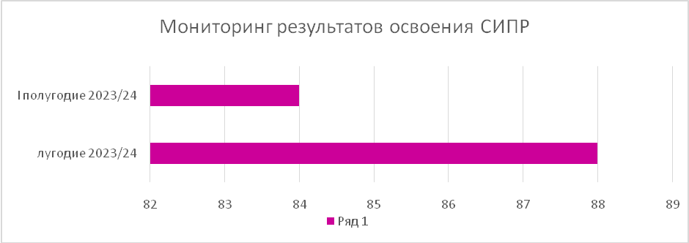
Вывод:обучение построено с учётом потребностей обучающихся, специальных условий, прописанных в заключениях ПМПК (занятия с педагогом – психологом, учителем – логопедом).
Процесс обучения для детей с ТМНР строго дозирован, предполагает четкую организацию, определенный навык общения с указанными обучающимися. Занятия проводились с использованием развивающего материала педагогической системы Марии Монтессори, развивающего набора Фребеля, каточек ПЕКС, карточек Домана, системы Нуриевой. Для обучающихся разработаны специальные тематические альбомы, которые составлены с учетом тематики: действия в школе, профессии, животные, овощи, фрукты, растения, и др.
В отчетный период с целью проверки уровня усвояемости АООП проведены мониторинги предметных, личностных результатов и базовых учебных действий, мониторинг качества знаний по предметам.
На основании мониторинга можно сделать следующие выводы:
Все обучающиеся класса имеют стабильные показатели качества знаний по предметам и усваивают программу.
Также отслеживается положительная динамика базовых учебных действий, личностных и предметных результатов.
ЦельювоспитательнойработыУчреждения являетсясозданиеусловий дляличностногоразвитиявоспитанниковкотороепроявляется:
в усвоении ими основных норм поведения в обществе и традиций общества, в которомониживут;
в развитиисоциальнозначимыхотношенийобучающихся, воспитанников и ценностногоотношенияк семье,труду,Отечеству,природе,миру,знаниям,культуре,окружающимлюдямисамим себе;
вприобретении обучающимися, воспитанниками опыта осуществления социально значимых дел,направленныхназаботуосвоейсемье,напользуродномугородуистраневцелом,трудового опыта, опыта деятельного выражения собственной гражданской позиции.
Педагогическийколлективреализуетцельвоспитательнойработышколы-интернатачерез решениеследующихзадач:
реализовывать воспитательные возможности основных школьных дел, поддерживатьтрадиции их коллективного планирования, организации, проведения и анализа вшкольномсообществе;
реализовыватьпотенциалклассногоруководствав воспитанииобучающихся,поддерживать активное участиеклассныхсообществвжизни школы - интерната;
вовлекатьвоспитанников в кружки,клубы и иныеобъединения,работающиепо школьнымпрограммамвнеурочной деятельности, реализовыватьихвоспитательныевозможности;
использоватьв воспитаниидетейвозможностишкольногоурока,поддерживатьиспользованиенаурокахинтерактивных формзанятийсучащимися;
инициироватьи поддерживатьученическое самоуправление – как на уровне школы,так инауровнеклассныхсообществ;
поддерживать деятельность функционирующих на базе школы - интерната детских общественныхобъединений;
организовыватьдляобучающихся, воспитанниковэкскурсии,походы и реализовыватьихвоспитательныйпотенциал;
организовыватьпрофориентационную работус обучающимися;
организоватьработушкольныхмедиа,реализовыватьихвоспитательныйпотенциал;
развивать предметно-эстетическую среду школы - интаната и реализовывать ее воспитательныевозможности;
организоватьработус семьямивоспитанников,их родителямиилизаконнымипредставителями,направленнуюна совместноерешениепроблемличностногоразвитиядетей.
Воспитательная работа в школе – интернате осуществляется в рамках модулей рабочей программывоспитания.
Видыиформывоспитательнойдеятельностирабочейпрограммымодулейвоспитания конкретизированы в календарных планах воспитательной работы.
Результаты самоанализа воспитательной работы школы – интерната.
Самоанализ воспитательной работы школы-интерната проведен по направлениям: «Результатывоспитания, социализации и саморазвития обучающихся, воспитанников» и «Состояние организуемой вшколе - интернатесовместнойдеятельностидетейивзрослых».

Результатывоспитания,социализацииисаморазвитияшкольников.Способыполученияинформации:педагогическоенаблюдение,анализшкольнойдокументации.
Анализпроведензаместителемдиректораповоспитательнойработесовместносклассными руководителями, воспитателями. По итогам анализа проведено обсуждение его результатовна заседании методического объединения классных руководителей, воспитателей с приглашениемпедагогов-предметников,педагоговвнеурочнойдеятельности.
Критерийоценкирезультатоввоспитания,социализацииисаморазвитиявоспитанников:динамикаличностногоразвитияобучающихся, воспитанников вкаждомклассе.
Анализличностныхрезультатов,обучающихся1–9-хклассов показал,чтопедагогическомуколлективушколы – интерната удалось:
повысить уровень учебной мотивации обучающихся –на4%;
сохранитьвысокийуровеньпознавательнойактивностиобучающихся, воспитанников–на 10 %;
повыситьуровеньсоциальнойкомпетентностиобучающихся5–9-хклассовдо64%;
повыситьуровеньответственностиисамостоятельностиобучающихся9-х классов на 42 %;
повыситьдолюобучающихся9-хклассов,которыепоказалисформированность нравственныхценностей, до81%.
В рамках оценки результатов воспитания, социализации и саморазвития обучающихся, воспитанниковпроведен также анализ уровня сформированности патриотических качеств личности,обучающихсявсоответствиистребованиямикличностнымрезультатамосвоения АООПвчастипатриотическоговоспитания.Анализрезультатовдиагностикинамоментокончанияобучения показал, что большинство обучающихся показалихорошийуровеньсформированностипатриотическихкачеств– 87 %.Посравнениюсрезультатамистартовой диагностики наблюдается положительнаядинамика сформированности патриотических качеств обучающихся – 11%.

Какиепроблемы личностногоразвитиярешитьнеудалось
Педагогическомуколлективушколы - интернатнеудалосьрешитьследующиепроблемыличностногоразвитияобучающихся, воспитанников:
низкийуровеньсоциальнойкомпетентностиобучающихсямладших классов,которыйвыражается у отдельных групп, обучающихся 1–4-х классов в виде неумения включаться вработу группы, неумения сотрудничать, неконструктивного поведения в конфликте,низкийуровеньвладенияэлементарныминормамиповедения;
слабыйуровеньответственностиподростков засвоездоровье.
Мониторинг сформированности ценностных ориентаций личностного развития

№ п/п | категории | доля
1 | Доля обучающихся с высоким/средним/низким индексом сформированности ценностных ориентаций личностного развития | 10/60/30%
2 | Численность обучающихся, занимающихся в объединениях дополнительного образования детей | 100%
3 | Доля детей в возрасте от 7 до 17 лет, занятых детским трудом | 90%
4 | Доля обучающихся, принимающих участие в субботниках, трудовых десантах и др. | 90%

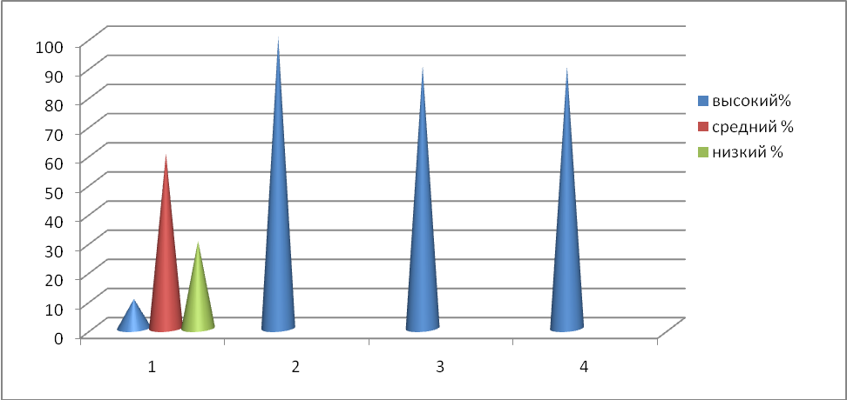

Какиепроблемышкола - интернатбудетрешатьв2024/25 учебномгоду формированиесоциальнойкомпетентностиобучающихся:
повышение познавательной активности, ответственности исамостоятельности, сформированности нравственных ценностей, обучающихся 5–9-хклассов;
формированиепатриотическихкачествличностиобучающихся;
профилактикаупотребленияПАВ.
Показатели по сформированности ценностных ориентаций в области
социального взаимодействия:
№ п/п | категории | доля
1 | Доля обучающихся с высоким/средним/низким индексом сформированности ценностных ориентаций в области социального взаимодействия | 40/50/10%
2 | Доля обучающихся с высоким/низким уровнем сформированных представлений о безопасном поведении в коллективе и обществе | 85/15%
3 | Доля обучающихся с высоким/низким уровнем сформированных представлений о ценностях волонтерской деятельности | 85/15%
4 | Доля обучающихся с высоким/низким уровнем сформированных представлений о традициях и истории родного края | 70/30%
5 | Доля обучающихся, в которых действует орган школьного самоуправления | 100%
6 | Доля обучающихся, включенных в волонтерскую деятельность | 60%
7 | Доля обучающихся, включённых деятельность детских молодежных объединений и организаций, в.ч: общероссийской общественно-государственной детско-юнешеской организации «Российское движение школьников» и др. | 50%
8 | Доля классных коллективов с высокой/низкой вовлеченностью родителей в жизнь школы | 70%
9 | Доля родителей (законных представителей), включенных в деятельность общественных объединений родителей обучающихся (совет/общественная организация) | 60%
10 | Доля обучающихся с высоким уровнем рисков деструктивного поведения, которым оказана помощь в выработке моделей поведения в различных трудных жизненных ситуациях, в том числе проблемных, стрессовых и конфликтных | 85%

Мониторинг сформированности ценностных ориентаций в области социального взаимодействия
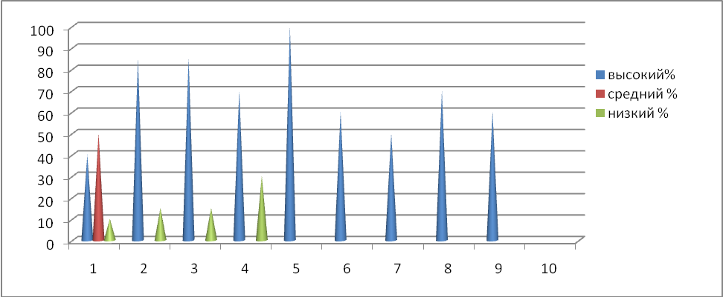

Состояниеорганизуемойвшколе - интернатесовместнойдеятельностиобучающихсяивзрослых
Способыполученияинформации: беседысобучающимисяиихродителями (законными представителями),педагогическимиработниками,лидерамиученическогосамоуправления;анкетированиеобучающихсяиихродителей (законных представителей),педагогов,лидеровученическогосамоуправления.
Анализ воспитательной работы классных руководителей, воспитателей, собеседованиясклассными руководителями,учителями-предметниками,педагогами внеурочнойдеятельности.
Анализпроведензаместителемдиректораповоспитательнойработе,активомстаршеклассниковиродителями (законными представителями). Поитогаманализапроведено обсуждение назаседанииметодическогообъединенияклассныхруководителей, воспитателей.
Критерий:наличиевшколе - интернатеинтересной,насыщеннойсобытиямииличностноразвивающейсовместной деятельностиобучающихсяивзрослых.

Качествосовместнойдеятельностиклассныхруководителей, воспитателей и ихклассов(реализациямодуля«Классноеруководство»)
Классныеруководители, воспитатели1–9-хклассовразработалипланывоспитательнойработы с классами, группами в соответствии с рабочей программой воспитания и календарнымипланами.
Классными руководителями, воспитателями использовались различные формы работысобучающимисяиихродителями (законными представителями) врамкахмодуля«Классноеруководство»:
тематическиеклассныечасы;
внеурочныезанятия«Разговорыоважном», «Россия – мои горизонты»;
участиевтворческихконкурсах:конкурсырисунков,фотоконкурсы,конкурсчтецов;
коллективныетворческиедела;
индивидуальныебеседыс учащимися;
индивидуальныебеседысродителями (законными представителями);
родительские собрания.
По результатам анкетирования администрации, педагогов-предметников, работниковшкольнойсоциально-педагогическойслужбы,обучающихсяи родителей (законных представителей) качество совместнойдеятельностиклассныхруководителей, воспитателей и ихклассовза учебныйгодоцениваетсякакхорошее.

Участиеобучающихсявобщешкольныхвоспитательныхмероприятиях
Доля обучающихся1–9-х классов,принявшихучастие всобытиях,мероприятиях,конкурсах,олимпиадах,фестивалях,проектах,соревнованияхразличныхуровнейсоставила96% (высокийуровеньвовлеченности).Но результатыанкетирования обучающихся, их родителей (законных представителей) и педагогов показали, что в основном детиучаствуют в мероприятиях под давлением педагогов, уровень добровольности низкий.Возможно, это связано с тем, что педагоги не вовлекают обучающихся в планированиеобщешкольных дел, не прислушиваются к их мнению, не проводят совместный анализпроведенныхобщешкольных мероприятий.

Качествоорганизуемойвшколе - интернатевнеурочнойдеятельности(реализациямодуля «Внеурочнаядеятельность»)
Внеурочнаядеятельностьосуществляласьпоследующимнаправлениям:
информационно-просветительскиезанятияпатриотической,нравственнойиэкологическойнаправленности«Разговорыоважном»;
занятия,направленныенаудовлетворениепрофориентационныхинтересовипотребностейобучающихся проект «Билет в будущее», «Россия – мои горизонты»;
занятия,связанныесреализациейсоциокультурныхпотребностейобучающихся;
занятия, направленные на удовлетворение интересов и потребностей обучающихся втворческом и физическом развитии, помощь в самореализации, раскрытии и развитииспособностейиталантов;
занятия,направленныенаудовлетворениесоциальныхинтересовипотребностейобучающихся,напедагогическоесопровождениедеятельностисоциальноориентированныхученическихсообществ,детскихобщественныхобъединений,органов ученическогосамоуправления, на организацию совместно с обучающимисякомплексамероприятий воспитательной направленности.
Направление | Названиекурса | Классы
Информационно-просветительские занятияпатриотической,нравственной иэкологическойнаправленности «Разговорыо важном» | «Разговоры о важном» | 1–9
Занятия,направленныенаудовлетворениепрофориентационныхинтересовипотребностейобучающихся | «Билет в будущее»  «Россия – мои горизонты» | 6–9
Занятия,направленные наудовлетворениеинтересов  и потребностейобучающихся в творческомифизическомразвитии,помощь в самореализации,раскрытиииразвитии способностейиталантов | ЗабытыеподвижныеигрыРоссиииспортивныесоревнования | 1-4

В1–9-хклассах проводились врамкахвнеурочнойдеятельности еженедельные информационно-просветительскиезанятия патриотической, нравственной и экологической направленности «Разговоры оважном». Занятия проводились по понедельникам первым уроком. Разработанырабочие программы. Занятия проводились в формебеседы.Поитогаммониторингапроведениязанятий«Разговоры оважном»установленоследующее:
всезанятияфактическипроведенывсоответствиисрасписанием;
темызанятийсоответствуюттематическим планамМинпросвещения;
формыпроведениязанятийсоответствуютрекомендованным.
В I полугодии 2024 года охват обучающихся дополнительным образованием – 100%.
Работа объединений ведется по трем направленностям:
физкультурно-спортивной;
художественной;
социально-гуманитарной.
Обучение проходит в следующих объединениях:
№ п/п | Название объединения | Количество  групп | Количество обучающихся
1 | Футбол | 2 | 22
2 | Вокальный «Калинушка» | 3 | 32
3 | Хоровое пение «Непоседы» | 2 | 22
4 | Хореографический «Силуэт» | 3 | 30
5 | Золотая иголочка | 2 | 16
6 | Палитра | 2 | 18
7 | ЮИД | 1 | 10
8 | Поваренок | 1 | 6

Качество организуемой в школе – интернате профилактической работы (в рамкахмодулей рабочей программы воспитания «Классное руководство», «Взаимодействия с родительскими сообществами»)
Навнутришкольномучетесостоят9обучающихся:
классные руководители имеют планы индивидуальнойпрофилактическойработыс обучающимися,своевременнопроводятиндивидуальныебеседы,встречи,консультациисдетьмиисихродителями (законными представителями).
В течение отчетного периода проведено 5 заседаний Совета профилактики школы-интернат.
Классныеруководителирегулярноотслеживаюти фиксируютпропускиуроковобучающимися«группы риска» и проводят работу по предотвращению пропусковипробеловвуспеваемостикаксобучающимися,такис ихродителями (законными представителями).
По результатамработыс детьми«группыриска»достигнутыследующиерезультаты:
за учебный год не зафиксированони одногоправонарушения или случаяхулиганствасучастиемобучающихсяшколы - интерната.
В течение отчетного периода проведено2 родительскихсобрания вкаждомклассе, общешкольных родительских собрания - 2.Тематикаклассныхродительскихсобранийразнообразнаисоответствуетвозрастуипсихологическимособенностямобучающихся.
Наиболееинтереснымииполезнымибылисобрания:
«Секретныймирнашихдетей»–5класс
«Счастливтот,ктосчастливдома»–7класс
«Трудности подросткового возраста» – 8 класс
Посещаемостьродительских собраний родителями (законными представителями) составляет 95%.
Классныеруководителиосуществляютиндивидуальнуюработу с родителями (законными представителями): очные и онлайн-консультации,беседы,организуютвстречиродителей (законных представителей)с педагогами-предметниками.
Работа с родителями (законными представителями) проводилась также в форме индивидуальных встреч с класснымируководителями, воспитателями, педагогами-предметниками, работниками социально-психологическойслужбы,представителямиадминистрациишколы – интерната.Представителишкольногородительскогосоветапринималиучастиеворганизацииэкскурсийврамкахмодулей«Внеурочнаядеятельность». ПосравнениюсI полугодиемудалось:
повыситьпосещаемостьродительскихсобранийвсреднем на4%;
повыситьуровеньучастияродителей (законных представителей)вклассныхиобщешкольныхделахна 3%;
повыситьуровеньудовлетворенностиродителей (законных представителей)деятельностьюшколына 5 %;
повыситьуровеньдоверияродителей (законных представителей) школена15%.

Качество реализации воспитательного потенциала основных школьныхдел(реализациямодуля «Ключевые общешкольные дела и событие»).
Анализреализациимодуля «Ключевые общешкольные дела и событие») показал,чтонаиболееинтереснымиизапоминающимисясталитрадиционныевоспитательныесобытия.
Патриотическое воспитание: обучающиеся школы-интерната принимали участие в выставках творческих работ. В основном эти работы были коллективные, под руководством педагогов.
Проводились классные часы:
«Международный день распространения грамотности»;
урок мужества, посвящённый Дню Героев Отечества;
«День Государственного герба РФ»;
«День неизвестного солдата»;
классный час, посвященный Дню снятия блокады Ленинграда, День освобождения Красной армией крупнейшего «лагеря смерти» Аушвиц-Биркенау (Освенцима) – День памяти жертв Холокоста, Выводу войск из Афганистана;
Письма солдатам на СВО;
классный час, посвященный освобождению города Ставрополя от немецко-фашистских захватчиков;
урок в рамках акции «Я верю в тебя, солдат!» (написание поздравительных открыток солдатам воинских частей);
День памяти о россиянах, исполнявших служебный долг за пределами Отечества;
урок «Крым и Россия – общая судьба»;
Гагаринский урок «Космос, и Мы»;
Акция «Читаем детям о войне»;
проект «Окна Победы»;
военно-спортивная игра «Зарница».
Для воспитания и организации досуга, формирования мировоззрения подростков создано общероссийское движение «Движение первых». Одно из направлений этого проекта – волонтерская деятельность. Воспитанники школы-интерната вносят свой вклад в помощь нашим военнослужащим. Они плетут маскировочные сети, изготавливают «Сухой армейский душ», делают спички для розжига, которые не тухнут даже под дождем. Ребята с педагогами написали письма, сделали поздравительные открытки и подарки для солдат.
Духовно-нравственное воспитание: регулярно проводились классные часы, беседы о добре и зле, добром отношении к окружающим, любви к животным и людям.
Проведены классные часы:
конкурс-игра «Кем быть? Каким быть?»;
урок национальной культуры «Мы разные, но мы вместе»;
классный час «День защиты животных»;
«Правила поведения в школе и классе», «Я примерный ученик».;
8 Марта в школе: конкурс рисунков, акция по поздравлению мам, бабушек, девочек, утренник;
фольклорный праздник «Масленица»;
классный час, посвященный Международному дню родного языка;
урок здоровья, посвящённый Всемирному Дню здоровья.
Проведение инструктажа перед летними каникулами «Безопасное лето - 2024».Все инструктажи оформлены соответствующими записями в журналах по ТБ,проводится разъяснительная работа с родителями (законными представителями) о неукоснительном выполнении требований безопасности в период каникул (в быту, общественных местах, ПДД), а также на водных объектах при организации отдыха с детьми в каникулярный период, о недопустимости самостоятельного выхода детей к водным объектам.
Эстетическое воспитание. Проводились мероприятия:
«Город мастеров»;
работа с бумагой «Цветочные фантазии»;
конкурс рисунков, посвященный Дню Героев Отечества;
выставка рисунков «Масленица»;
работа с бумагой «Цветы на 8 марта»;
выставка рисунков «День космонавтики»;
рисование красками «Долгожданное лето».
Участие в краевых творческих конкурсах:
№ | Наименование мероприятия | ФИ  обучающегося | ФИО педагога,  подготовившего | Диплом
1 | Краевой творческий конкурс «Весенний креатив» | Кучеренко Алексей | Лифенцева В.А. | Диплом 1 степени
2 | Краевой творческий конкурс «Весенний креатив» | Михайленко Ангелина | Привалова Л.Н. | Диплом 2 степени
3 | Краевой творческий конкурс «Весенний креатив» | Дрюков Сергей | Белоусова Т.Н. | Диплом 3 степени
4 | Краевой творческий марафон «Мамино счастье» | Прокопенко Надежда | Урусова М.Н. | Диплом 3 степени
5 | Краевой творческий марафон «Мамино счастье» | Ибрянова Виалетта | Морозкина А.И. | Диплом 3 степени
6 | Краевой экологический конкурс «День Земли» | Шавкута Иван, Ибрянова Диана | Урусова М.Н. | Диплом 1 степени
7 | Краевой экологический конкурс «День Земли» | Михайленко Ангелина | Привалова Л.Н. | Диплом 1 степени
8 | Краевой экологический конкурс «День Земли» | Соловьев Ростислав | Белоусова Т.Н. | Диплом 1 степени
9 | Краевой конкурс детских рисунков «Безопасный труд, глазами детей» | Вальтер Вера | Лифенцева В.А. | Диплом
10 | Краевой творческий дистанционный конкурс «День космонавтики – 2024» | Прокопенко Надежда | Урусова М.Н. | Диплом 1 степени
11 | Краевой творческий дистанционный конкурс «День космонавтики – 2024 | Иванов Владимир | Богер О.В. | Диплом 1 степени
12 | Краевой конкурс «Песни Победы» | Авонян Светлана,Прокопенко Надежда | Привалова Л.Н. | Диплом 2 степени
13 | Краевой конкурс «Песни Победы» | 7 группа воспитанников | Белоусова Т.Н. | Диплом 2 степени
14 | III краевой экологический конкурс «Экология-дело каждого» | Вальтер Николай | Гамова С.В. | Диплом 3 степени
15 | Краевой конкурс «Пасхальные традиции» | Суслова Юлия | Богер О.В. | Диплом 3 степени
16 | Краевой дистанционный конкурс «Пасхальный перезвон» | Гринько Надежда | Мордвина Н.В. | Диплом 1 степени
17 | Краевой дистанционный конкурс «Пасхальный перезвон» | Суслова Юлия | Богер О.В. | Диплом 2 степени
18 | Краевой творческий дистанционный конкурс «Пасхальная радуга» | Егоров Владислав | Гамова С.В. | Диплом 1 степени

Трудовое воспитание.
Обучающиеся выполнялисвои трудовые задания в соответствии с графиками дежурств по классу и по школе - интернату. Регулярно проводились генеральные уборки в классе и на закреплённой территории, акция «Наши руки не знают скуки».
Практическое занятие: «Копилка добрых дел»;
экологическая акция «Чистая школа»;
практическое занятие «Помощь раненым книгам»;
практическое занятие «Дежурство в классе»;
Акция «Оказываем помощь классу-соседу»;
экологическая акция «Сохраним леса Ставрополья!»;
урок «Берегите нашу природу»;
эстафета добрых дел «Благоустройство территории школы - интерната»;
праздник Весны и Труда.
Результат в данном направлении: дети стали активными и самостоятельными в выполнении трудовых поручений.
Физическое направление и формирование культуры здоровья и эмоционального благополучия:воспитатели старшего звена формируют у подростков основы межличностных отношений, модели коммуникативного поведения: практикумы по межличностным отношениям, управлению своими эмоциями, культуре внешней и внутренней. В выходные дни воспитатели уделяютвнимание организации интересного досуга детей, охранеи укреплению здоровья: проводятся занятия натренажерах, спортивные соревнования, конкурсы.
В Учреждении уделяется внимание организации режима: педагогами ежедневно проводится утренняя зарядка, воспитатели формируют гигиенические навыки. Работает школьный спортивный клуб, которыйведет учитель физической культуры. Предусмотрен гибкий режим, когда дети могут чередовать активный отдых с пассивным, заниматься любимым делом. Воспитатели учитывают в работе индивидуальные особенности учащихся, их интересы. Длявоспитанников младших классоворганизован дневной отдых.
Систематически осуществляется работа по формированию доступной среды жизнедеятельности детей с умственной отсталостью (интеллектуальными нарушениями), детей-инвалидов, обеспечению медицинскими услугами: диспансеризация, витаминотерапия, 6-разовое питание. Оборудованы в классах зоны отдыха, комната эмоциональной разгрузки.
Работа включает мероприятия, направленные на улучшение здоровья и физического развития обучающихся. Проводились следующие мероприятия:
практическое занятие «На зарядку становись»;
всемирный день Здоровья;
классный час «Спорт–альтернатива пагубным привычкам»;
эстафета «Со спортом дружить – здоровым быть»;
занятие-совет «Как научиться соблюдать режим дня»;
акция «Учись быть пешеходом»;
познавательная беседа «Правильное питание. Чем можно отравиться?»;
акция «Безопасный интернет»;
единый урок безопасности жизнедеятельности: «Это должен знать каждый!».
Мониторинг состояния эмоционального здоровья

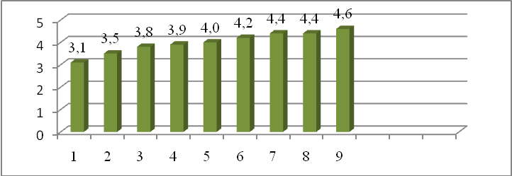

Состояние эмоционального здоровья воспитанниковв первом полугодии 2024 г. – 4,0 б. (во втором полугодии 2023 г.- 3,8 б.), что говоритоб эмоциональном благополучии каждого ребенка, создании эмоционально благоприятного климата в Учреждении.
Целенаправленно ведется работа по созданию условий для реализации функций сотрудничества: коммуникативной, познавательной, регулятивной, развивающей с целью развития индивидуальности воспитанника.
Классные руководители, воспитатели проводят систематическую работу по формированию позитивных взаимоотношений,обучающихся в классах, воспитательных группах, стимулируют усилия каждого ребенка по самопознанию, самооценке, уделяют внимание адаптации воспитанников в режиме, соблюдению и выполнению правил внутреннего распорядка, моральных норм.
Мероприятия по безопасности жизнедеятельности: в целях профилактики детского дорожно-транспортного травматизма в школе - интернате оформлен уголок безопасности, который постоянно обновляется. В целях предупреждения детского дорожно-транспортного травматизма проводилась профилактическая работа, направленная на повышение у обучающихся дорожно-транспортной дисциплины. По профилактике травматизма проведены классные часы:
«Безопасное поведение на улицах и дорогах»;
противопожарная безопасность;
классный час на тему: «Пожарная безопасность»;
«Безопасное поведение на водоемах»;
практикум: «Безопасное поведение на природе»;
«Предупреждение бытового травматизма»;
Всероссийский урок безопасности;
выставка рисунков по ПДД «Безопасный путь»;
классный час по профилактике ДТП, экстремизма, терроризма;
проведение профилактических бесед и инструктажей перед каникулами.
Занятия с обучающимися, проходили в интегрированной форме - игра, беседа, решение различных ситуаций.
Особое внимание уделяется работе по вопросам противодействия идеологии терроризма и экстремизма. На сайте размещены материалы по проводимым мероприятиям. Проводятся мероприятия по вопросам безопасного поведения детей в чрезвычайных ситуациях и обеспечения антитеррористической защищенности: классные часы, родительские собрания.
Учителя и воспитатели изучают с воспитанниками план эвакуации, в случае чрезвычайной ситуации воспитанники знают правила поведения, по плану эвакуации умеют организованно покинуть здание школы. Имеются необходимые противопожарные средства. Ежемесячно проводится учебная тренировка, обучающиеся владеют навыками безопасного поведения, знают, как себя вести в чрезвычайных ситуациях.
Данные мероприятия способствуют формированию у обучающихся устойчивых навыков правильного поведения при возникновении чрезвычайных ситуаций.
В Учреждении проведены мероприятия, посвященные противодействию коррупции, организованы встречи со специалистами правоохранительных органов по вопросам противодействия «бытовой» коррупции.
Реализация воспитательного потенциала внешкольных мероприятий осуществляласьчерез организацию экскурсий, выездных массовых мероприятий и участие в акциях ифлешмобах.
Вовнешкольных мероприятиях приняли участиеболее 85% обучающихсяшколы - интернатаи35% родителей (законных представителей).
Помнениюбольшинства,обучающихсяиродителей (законных представителей),проведенныевнешкольныемероприятиябылиинтересны иполезны воспитанникам.
Анкетированиепоказало,что большинствообучающихся:
участвуютв подготовкевнешкольныхмероприятий периодически;
принимаютучастиевактивностяхвнешкольногомероприятия;
вместе с учителем и родителями (законными представителями) участвуют в анализе мероприятия и планированииследующих;
выполняюттворческиеотчеты.
Чаще всего родители (законные представители) принимают участие во внешкольных мероприятиях по просьбеклассногоруководителяивкачестве сопровождающих,фотографов.

Качествосуществующеговшколе – интернате ученическогосамоуправления.

В школе - интернате функционировал Совет старшеклассников – органшкольногоученическогосамоуправления,которыйучаствуетв планированииобщешкольныхдели их организации,а такжеосуществляетконтрольдеятельностиоргановсамоуправления2–9 -хклассов.
Школьное ученическое самоуправлениеосуществлялосьчерезработуцентров:
«Знание»;
«Культура идосуг»;
«Спорт и здоровье;
«Труд и забота»;
«СМИ»;
«Правопорядок».
Советстаршеклассниковработалвсоответствииспланом,которыйсоставленсовместносзаместителемдиректорапоВР.
Регулярнопроводилисьзаседания,врамкахкоторыхосуществлялись:
подготовкаипланирование ключевыхшкольныхдел;
рассмотрениевопросовуспеваемости,посещаемости,дисциплины;
организациядежурства пошколе - интернатуиклассам;
подготовкаинформационныхстендовивыставок.
ДостаточночастоинициативыСоветастаршеклассниковнепринималисьпедагогами икласснымируководителями. Это оказало определенное влияние на ихработу:к концугодаСоветстаршеклассниковснизилсвоюактивность.Не всегдасвоевременнои точновыполнялисьрешения,принятыеСоветомстаршеклассников вклассах.
Однаков течение отчетного периода Совет старшеклассников старался проявлятьинициативуи выполнятьсвоиобязанностисогласносвоемуплануработы.РаботуСоветастаршеклассниковможнооценить, какхорошую.
Качество профориентационной работы вшколе - интернате определялось по критериям ее эффективности:
достаточнаяинформированностьобучающихсяо профессиии путяхее получения(сформированноеясноепредставлениео требованияхпрофессиик человеку,конкретномместеееполучения,потребностяхобществавданныхспециалистах);
потребностьв обоснованномвыборепрофессии(самостоятельнопроявляемаяобучающимсяактивностьпо получениюнеобходимойинформациио тойилиинойпрофессии,желаниепробысвоихсилв конкретныхобластяхдеятельности,самостоятельноесоставлениесвоегопрофессиональногоплана);
уверенностьобучающегосявсоциальнойзначимоститруда(сформированноеотношение к трудукаккжизненной ценности);
степеньсамопознания,обучающегося (изучениеобучающимся своихкачеств);
наличиеуобучающегосяобоснованногопрофессиональногоплана.
Удалосьповыситьдолю обучающихся6–9-хклассов,принявшихучастиевпрофориентационныхпроектах,предпрофессиональныхпробах,конкурсах,фестивалях профессий, до 90 %. Наиболее активное участие обучающиеся 8-9классовприняли напроекте «Билетвбудущее».
В рамках проекта школу-интернат посетили представители ГБПОУ «Григорополисский сельскохозяйственный техникум имени атамана М.И. Платова» и провели мастер классы по изготовлению мебели, резьбе по дереву и поварскому делу.
Участники проекта «Билет в будущее», посетили интерактивную выставку #лабораториябудущего в историческом парке «Россия – моя история» в г. Пятигорске.
С цельюопределениякачествапрофориентационнойработышколы - интернатапроведеноанкетирование обучающихся 8–9 -х классов. Его результаты показали, что качествопрофориентационнойработыхорошее.В среднемпошколе – интернат результатудовлетворительный.

Качествореализации социального партнерстваввоспитательномпроцессе
Анализ реализации социального партнерства школы - интерната с учреждениями и организациямипоказалследующиерезультаты:
МКУК «МЦБС ГГО» Александрийская библиотека № 10 им. Г.М. Брянцева:приобщениеобучающихся кчтению,интересуккнигам.
МБУК ЦКС ГГО «Александрийский СДК», музей:приобщениевоспитанников кценностямкультуры,историиродногокрая,странычерезпроведениемузейныхуроков.
ГБПОУ «Георгиевский региональный колледж «Интеграл»; ГБПОУ «Георгиевский колледж», ГБПОУ «Григорополисский сельскохозяйственный техникум имени атамана М.И. Платова»: выработка у обучающихся сознательного отношения к профессиональному самоопределению в соответствии со своими профессиональными склонностями и учетом востребованности профессий.
ДетскаяполиклиникаГеоргиевского муниципального округа:формированиездоровогообразажизни.
Комиссия по делам несовершеннолетних Георгиевского муниципального округа: формирование увоспитанников правовогосамосознания,навыковсамосохранения, профилактическая работа по употреблениюПАВ вподростковой среде.

Качествоорганизациипредметно-пространственнойсредывшколе - интернате(в рамках модуля«Организацияпредметно-пространственнойсреды»).
Предметно-пространственнаясреда школы -интернат выстроена с учетом принциповмногофункциональности, вариативности, насыщенности, доступности и безопасности.
Оформление помещений школы - интернат государственной символикой РФ, субъекта и муниципального образования, проведение церемоний поднятия и спуска государственногофлага,исполнениегосударственногогимнаспособствуютразвитию патриотическихкачествличности воспитанников.
Вшколе - интернатеорганизованы места новостей,которыесодержатактуальные материалы; экспозициитворческихработобучающихся.
Пространство школы - интернат оформлялось к проведению значимых для школы- интернатасобытий,праздников,церемоний,торжественныхлинеек,творческихвечеров.Событийный дизайн школы - интернат получилвысокие оценки по отзывам учащихся,родителей (законных представителей) ипедагогов.Большинство воспитанников принимают активноеучастиевегосоздании.

Реализациярабочихпрограммвоспитанияи календарныхплановвоспитательнойработы.
Воспитательная работа школы - интернат строилась в соответствии с рабочейпрограммойвоспитания.Календарныепланывоспитательнойработыреализованы на100%.
В Учреждении обеспечивалось соблюдение мер безопасности и комфортности образовательногоучреждения, выполнение правил внутреннего распорядка сотрудников ОУ. Организована регистрация лиц, посещающих Учреждение; обеспечивалась безопасность, антитеррористическая защищенность при проведении культурно-массовых мероприятий (праздников, спортивных соревнований и др.). Обеспечивались четкие действия участников образовательного процесса в чрезвычайных ситуациях.
Главный вход в учреждение соответствует условиям доступности образовательной организации с учетом особых потребностей детей. Установлена кнопка вызова, которая дает возможность вызова сотрудника учреждения, что обеспечивает условия доступности образовательной организации для детей с инвалидностью.
Таким образом реализация программы Развитие в Учреждении оказывает существенное обучающее и воспитательное, воздействие на обучающихся, воспитанников и способствует возникновению у ребенка потребности в саморазвитии; формированию у него готовности к учебнойи творческой деятельности; повышению уверенности в себе и успешной социализации в современном обществе.

Директор И. А. Карпенко

